

ШАНОВНІ УЧНІ ТА УЧЕНИЦІ 9-Х КЛАСІВ!
ПЕРЕД ВАМИ - МАТЕРІАЛИ ДО ВОСЬМОГО УРОКУ З ПРЕДМЕТУ «ВСЕСВІТНЯ ІСТОРІЯ». У ДАНОМУ ФАЙЛІ ВИ ЗНАЙДЕТЕ МАТЕРІАЛ ПАРАГРАФУ ПІДРУЧНИКА, ЗАВДАННЯ та БЛАНК ВІДПОВІДІ. ВИКОНАНУ РОБОТУ ТРЕБА БУДЕ НАДІСЛАТИ НА АДРЕСУ УРОКУ ЧЕРЕЗ СЕРВІС «ХЬЮМАН-ШКОЛИ» В БУДЬ – ЯКОМУ ЗРУЧНОМУ ДЛЯ ВАС ФОРМАТІ (ФОТО, ЕЛЕКТРОННИЙ ДОКУМЕНТ, СКРІНШОТ ТОЩО). БАЖАНО, ЯКЩО ВИ ЗРОБИТЕ ЦЕ ДО ДНЯ НАСТУПНОГО УРОКУ. З УСІМА ПИТАННЯМИ ЩОДО ОРГАНІЗАЦІЇ НАВЧАННЯ ПРОШУ ЗВЕРТАТИСЯ НА ЧАТ У ХЬЮМА-ШКОЛІ.
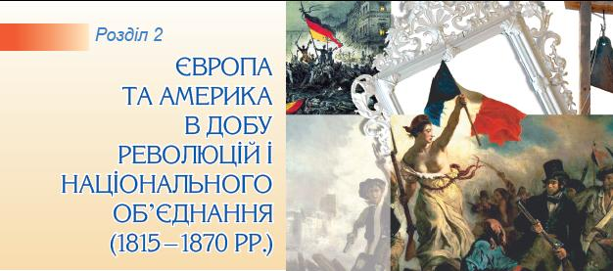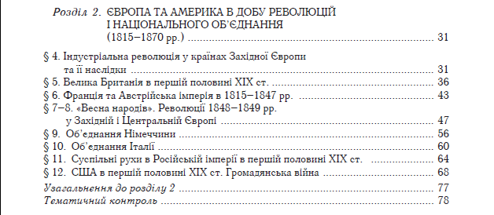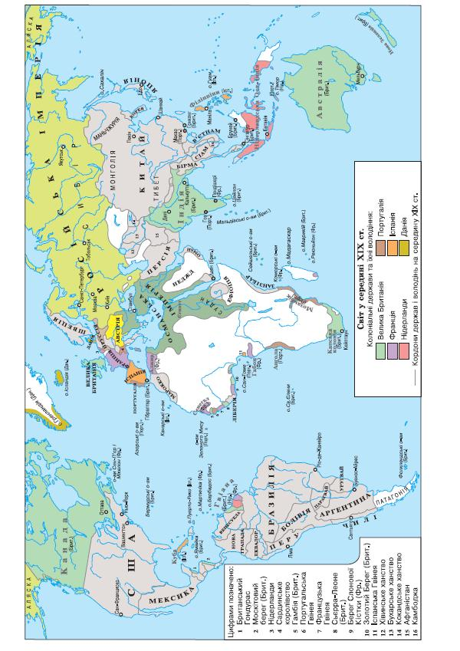
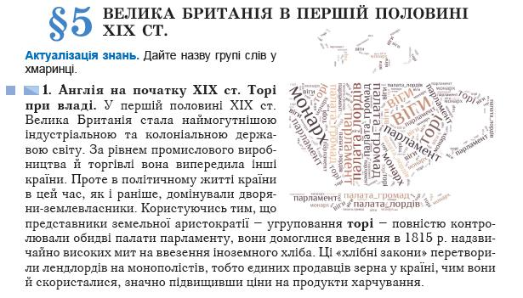
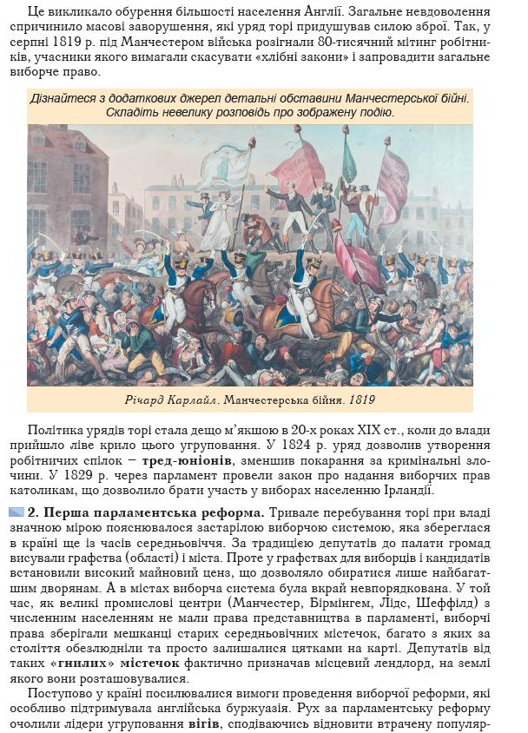
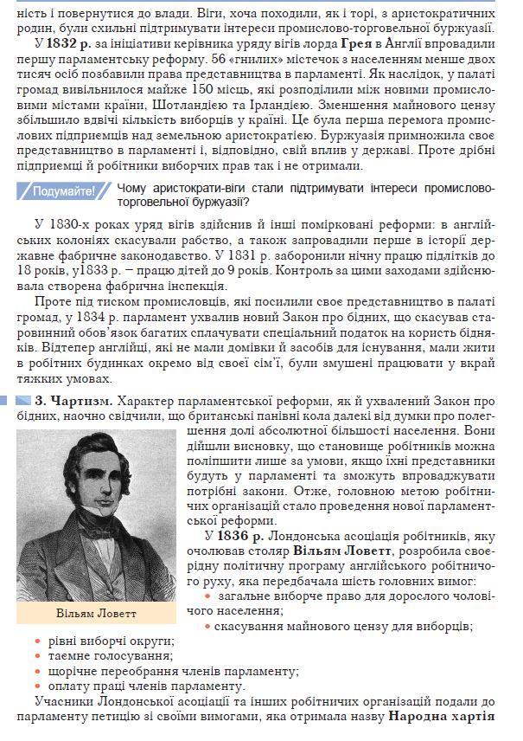
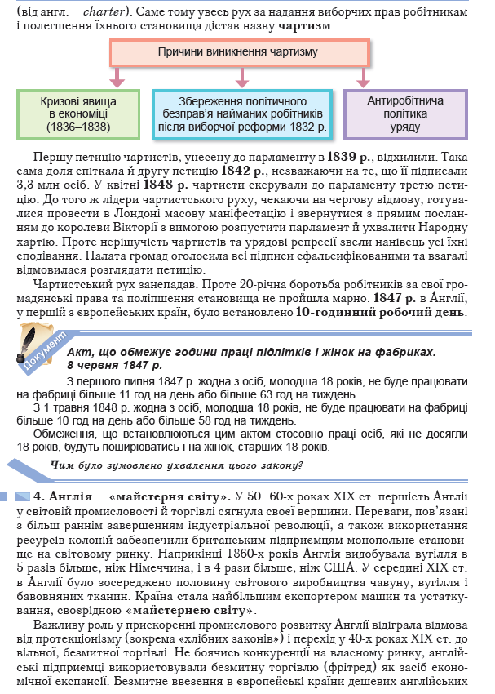
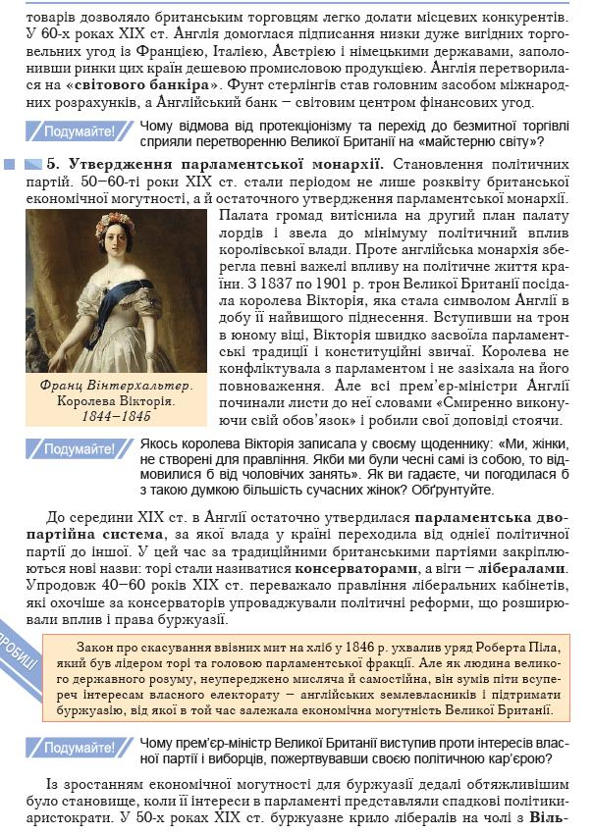
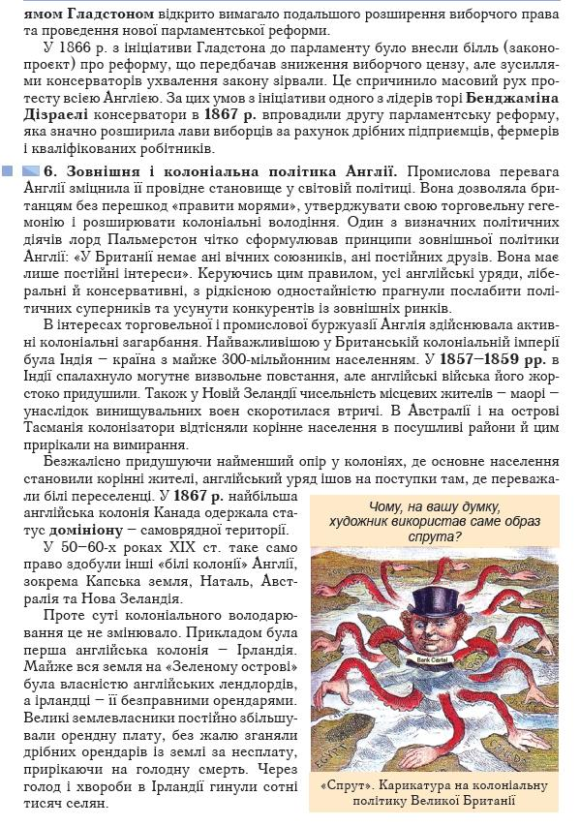
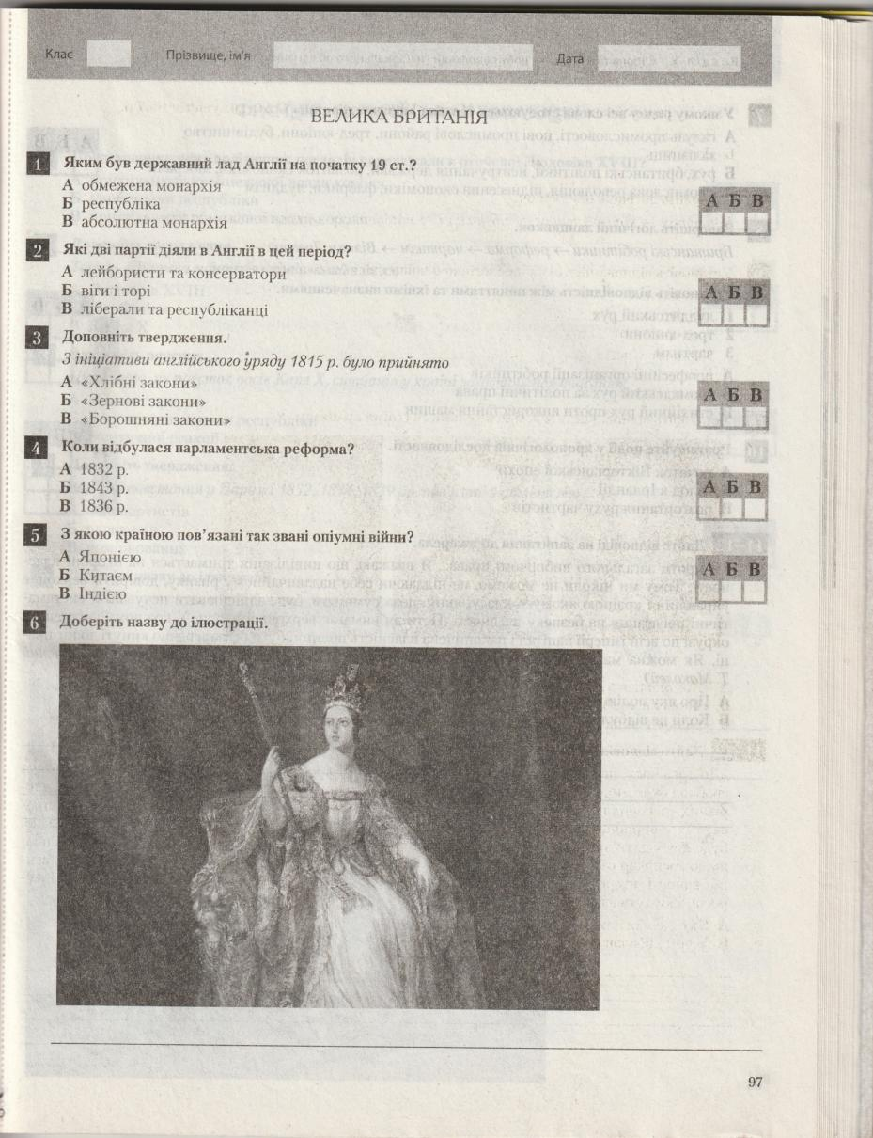

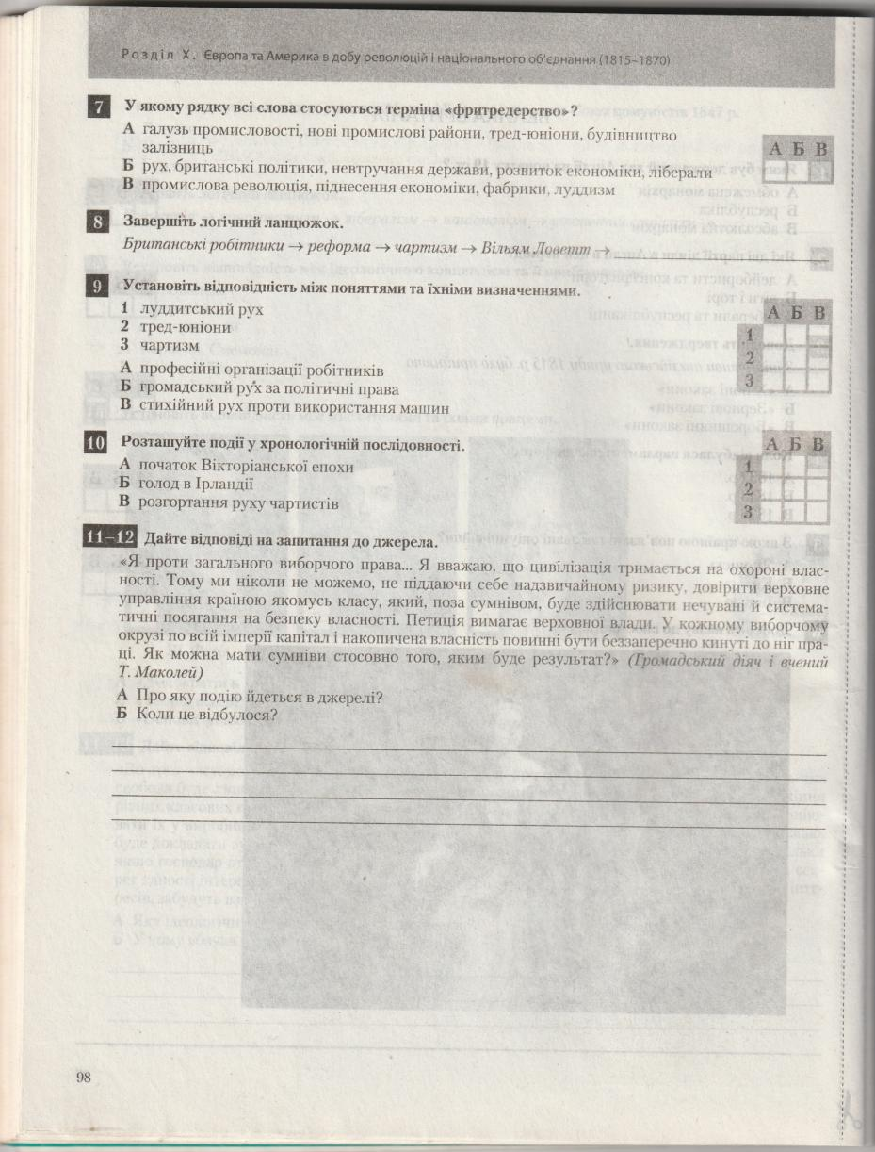

Розділ 2. Європа і Америка 1815-1870 рр. С.р. № 2. Велика Британія У 1815-1870 рр.
- Яким був державний лад Великобританії на початку ХІХ ст.? 1 -
- Які дві партії діяли в Великобританії в цей період 2 -
- З ініціативи англійського уряду 1815 року були прийняті … 3 -
- Якого року у Великобританії відбулася Перша Парламентська реформа? 4 -
- З якою країною пов’язані т. з. „опіумні війни”, що вела Великобританія? 5 -
- У якому рядку всі слова стосуються терміна „фритредерство”? 6 -
- Завершіть логічний ланцюжок.
Британські робітники Парламентська реформа чартизм Вільям Ловетт

- Установіть відповідність між поняттями 1. ЛУДДИЗМ - . 2.ТРЕЙД-ЮНІОНИ - ; 3. ЧАРТИЗМ -
та їх визначеннями А) професійні організації робітників; Б) громадський рух за політичні права;
В) стихійний рух проти використання машин; Г) боротьба за свободу торгівлі.
- Розташуйте події у хронологічній послідовності. 1 - , 2 - , 3 -
- Дайте відповіді на запитання до джерела. „Я проти загального виборчого права ...
Я вважаю, що цивілізація тримається на охороні власності. Тому ми ніколи не можемо, не піддаючи себе надзвичайному ризику, довірити верховне управління країною якомусь класу, який поза сумнівом, буде здійснювати нечувані й систематичні посягання на безпеку власності. Петиція вимагає верховної влади. У кожному виборчому окрузі по всій імперії капітал і накопичена власність повинні бути беззаперечно кинуті до ніг праці. Як можна мати сумніви стосовно того, яким буде результат? ” (Громадський діяч і вчений Т. Маколей)
А) Про яку подію йдеться джерелі, коли вона відбувалася?

Б) Чим аргументує свою позицію автор, чиї інтереси він висловлює?

В) Яких результатів досяг рух, про які йдеться у джерелі?

